

Medicover w Polsce – Biuro Prasowe
biuroprasowe.medicover.pl

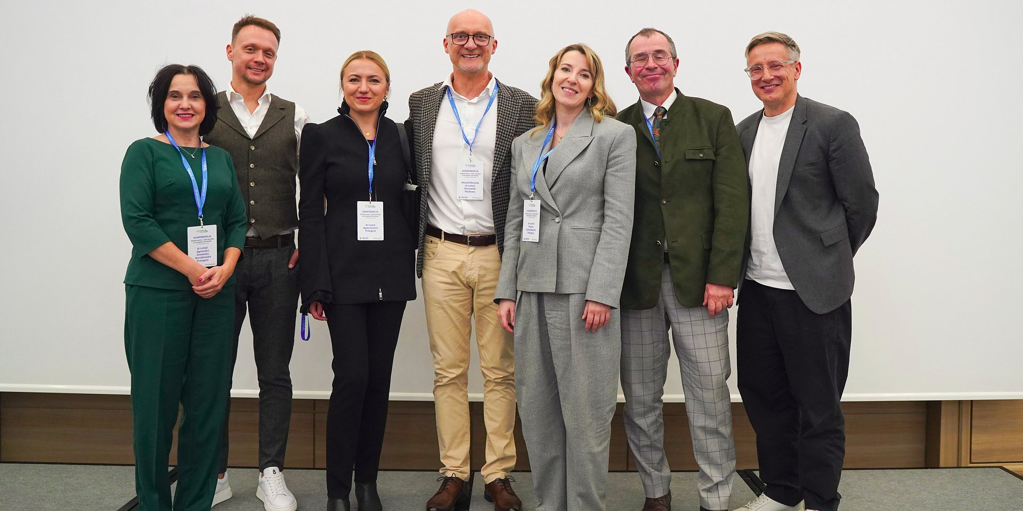

Konferencja „Wspólny pacjent – gdzie spotykają się laryngolog i stomatolog?” (17.10.2026). &nbsp;Od lewej lek. Agnieszka Dmowska-Koroblewska, lek. dent. Piotr Gutowski, dr n. med. Agata Gerwel, dr hab. n. med. Michał Michalik, dr n. med. Paulina Kołodziejczyk, dr n. med. Maciej Jagielak, lek. dent. Marek Rybicki.
Tysiące pacjentów leczy zatoki, choć źródło problemu znajduje się w jamie ustnej

2026-10-20

Przewlekły katar, nawracające infekcje zatok, uczucie zatkanego nosa czy ból twarzy. Z takimi dolegliwościami pacjenci najczęściej trafiają do laryngologa. Tymczasem źródło problemu nie zawsze znajduje się w obrębie nosa i zatok. W wielu przypadkach jego przyczyną mogą być choroby zębów, zmiany zapalne w jamie ustnej lub powikłania po leczeniu stomatologicznym.

Eksperci podkreślają, że właśnie dlatego coraz większego znaczenia nabiera współpraca lekarzy różnych specjalizacji. Wspólne spojrzenie na pacjenta pozwala szybciej postawić właściwą diagnozę, ograniczyć niepotrzebne leczenie i skuteczniej przywrócić zdrowie oraz komfort codziennego funkcjonowania.

Temat ten był jednym z głównych wątków konferencji „Wspólny pacjent – gdzie spotykają się laryngolog i stomatolog?”, zorganizowanej przez Centrum Medyczne MML przy współpracy z Medicover Stomatologia.

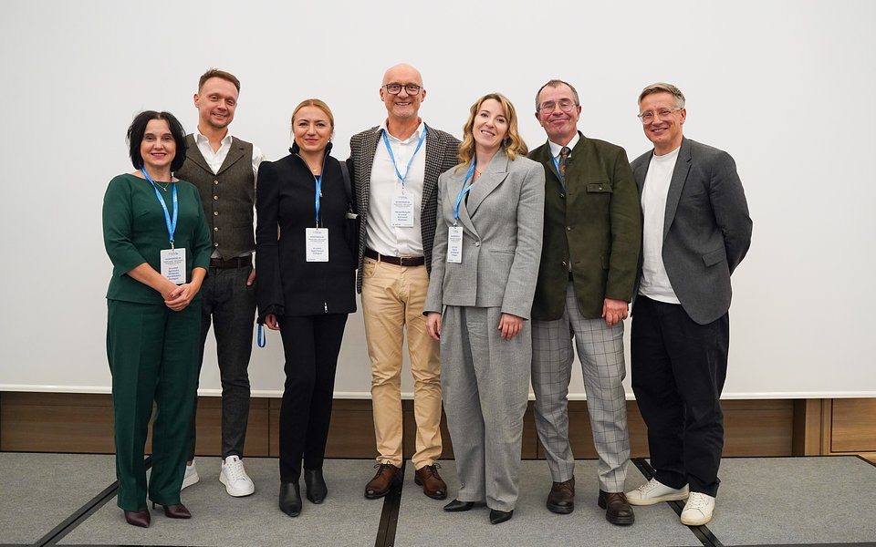



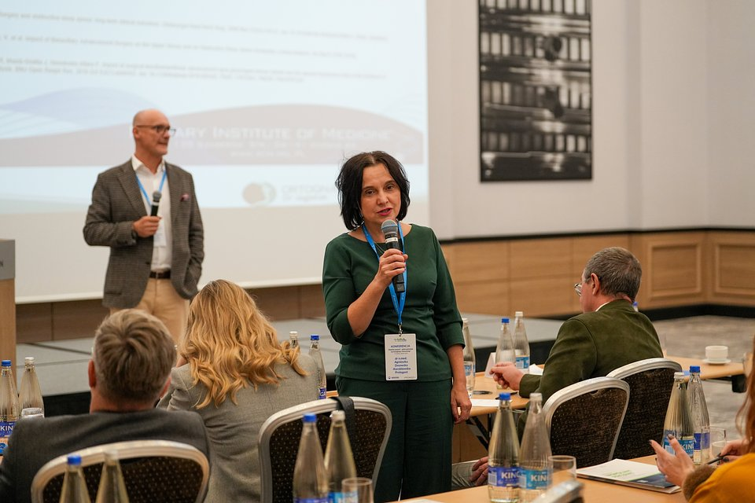

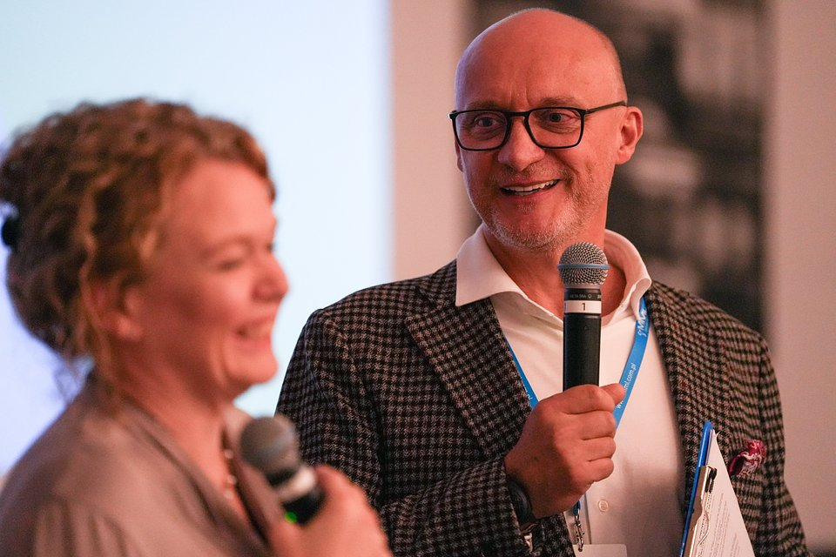

Nie każdy problem z zatokami zaczyna się w nosie

Zatoki szczękowe znajdują się w bezpośrednim sąsiedztwie górnych zębów. To sprawia, że procesy zapalne rozwijające się w jamie ustnej mogą oddziaływać również na zatoki przynosowe. Co więcej, pacjent nie zawsze odczuwa ból zęba czy inne typowe dolegliwości stomatologiczne. Objawy mogą sugerować wyłącznie problem laryngologiczny.

W efekcie niektórzy pacjenci przez długi czas koncentrują się na leczeniu skutków, podczas gdy rzeczywista przyczyna pozostaje nierozpoznana.

Przewlekłe lub nawracające zapalenia zatok, szczególnie jednostronne, powinny skłaniać do szerszej diagnostyki. W części przypadków źródło problemu znajduje się w obrębie zębów lub tkanek otaczających jamę ustną. Bez ustalenia rzeczywistej przyczyny trudno mówić o trwałym efekcie leczenia
– mówi dr hab. n. med. Michał Michalik, założyciel i Dyrektor Medyczny Centrum Medycznego MML, Prezes Polskiego Towarzystwa Chirurgii Górnych Dróg Oddechowych.

Pacjent jest jeden. Specjalizacji może być kilka.

Współczesna medycyna coraz częściej odchodzi od myślenia w kategoriach pojedynczych specjalizacji. Problemy zdrowotne pacjentów nie respektują bowiem granic między dziedzinami medycyny.

Dotyczy to nie tylko schorzeń zatok szczękowych. Podobne wyzwania pojawiają się również w leczeniu zaburzeń oddychania podczas snu, wad szczękowo-twarzowych czy przewlekłych stanów zapalnych wymagających zaangażowania wielu ekspertów.

Pacjent nie powinien sam zastanawiać się, czy jego problem należy do laryngologa, stomatologa czy chirurga szczękowo-twarzowego. Jego celem jest odzyskanie zdrowia. Rolą medycyny jest zapewnienie mu takiej ścieżki diagnostycznej i terapeutycznej, która pozwoli możliwie szybko dotrzeć do właściwego rozpoznania i skutecznego leczenia
– podkreśla dr hab. n. med. Michał Michalik.

Kompleksowa opieka oznacza lepsze doświadczenie pacjenta

Zdaniem ekspertów współpraca specjalistów przynosi korzyści nie tylko kliniczne. Dla pacjentów oznacza również mniej niepewności, krótszą drogę do diagnozy i większe poczucie bezpieczeństwa.

To szczególnie ważne w świecie, w którym liczba dostępnych metod leczenia stale rośnie, a problemy zdrowotne stają się coraz bardziej złożone. Coraz częściej o sukcesie terapii decyduje nie pojedyncza konsultacja, ale umiejętność połączenia wiedzy i doświadczenia wielu specjalistów wokół potrzeb jednego pacjenta.

W Medicover Stomatologia od lat obserwujemy, jak silnie zdrowie jamy ustnej wpływa na funkcjonowanie całego organizmu. Dlatego tak dużą wagę przykładamy do współpracy między specjalistami różnych dziedzin. Pacjent nie oczekuje kolejnych skierowań i odsyłania między gabinetami. Oczekuje odpowiedzi, skutecznej diagnostyki i leczenia, które realnie poprawi jakość jego życia
–mówi lek. dent. Piotr Gutowski.

Przyszłość medycyny to współpraca

Jednym z najważniejszych wniosków płynących z konferencji było przekonanie, że skuteczna opieka zdrowotna coraz częściej wymaga odejścia od myślenia w ramach pojedynczych specjalizacji. Gdy problem zdrowotny znajduje się na styku różnych obszarów medycyny, kluczowe znaczenie ma współpraca ekspertów i spojrzenie na pacjenta jako całość.

Bo choć specjalizacji jest wiele, pacjent pozostaje jeden. A celem leczenia nie jest wyłącznie wyeliminowanie objawów, lecz przywrócenie zdrowia, codziennego komfortu i jakości życia.

Warszawskie Centrum Medyczne MMLto wiodący w Polsce ośrodek specjalizujący się w diagnostyce i leczeniu chorób zatok, chrapania oraz obturacyjnego bezdechu śródsennego. W CM MML stosowane są najnowsze, małoinwazyjne metody zabiegowe. Placówka realizuje też program lekowy przewlekłego zapalenia zatok przynosowych z polipami nosa (B.156). Więcej informacji o CM MML można znaleźć na stronie internetowej: mml.com.pl.

Kontakt dla mediów:Anita Czapkaanita.czapka@mml.com.plkom. +48 519 182 045

